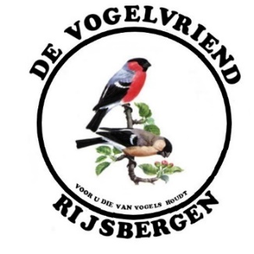

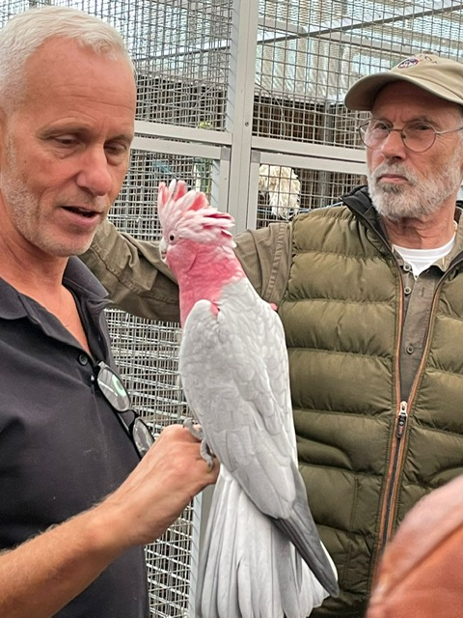

Jaargang 2, nummer 7, 4e kwartaal 2

Colofon

Clubblad “De Vogelvriend” verschijnt 1x per kwartaal en is een uitgave van De Eerste Rijsbergse Vogelvereniging De Vogelvriend. Oplage: 100 Aantal leden De Vogelvriend: 81.

Bestuur:

Rene Roks (voorzitter, 06 28783980), Huub Vervest (secretaris, 06 24525633),

Peter Arts (penningmeester, 06 50291217), Johan van Nispen (ringencomm., 06 51635755),

Ben Mureau (materiaalman, 06 55957593).

Contributie: Euro 40,- per jaar. Kamer van Koophandel: nummer 20115724.

Rabobank: Rekeningnr. NL97RABO0145391221 Clubbijeenkomsten: Café Marktzicht/De Harmoniezaal, ingang Lagestraat 1, Rijsbergen.

Redactie: Rene Roks, Huub Vervest.

Redactieadres: [renejokeroks@outlook.com](mailto:renejokeroks@outlook.com) ; [huub@vervest.net](mailto:huub@vervest.net) Website: [www.de-vogelvriend-rijsbergen.nl](http://www.de-vogelvriend-rijsbergen.nl)

Druk: BergamoHavando, Zundert

Foto voorpagina: Rondleiding bij Curio in Breda. Ronald Kil met Rosé kaketoe. Koos Oostrijck kijkt toe. Foto Jopie Mureau

Voorwoord

Zo zit je een paar rustige zomermaanden met de handen over elkaar en zo gebeurd er ineens weer van alles in de club. Het tentoonstellingsseizoen is begonnen en dan moet er aangepakt worden. De voorbereidingen lopen gesmeerd en iedereen weet wat ze te doen staat. Ik kijk nu al vol verwachting uit naar de 8 showkooien die in de tt-zaal komen te staan. Wordt dit een kijkje in de toekomst hoe een tentoonstelling er straks uit komt te zien? Dat is misschien nog wat voorbarig maar ik sluit niets uit. De verkoop van de lootjes (2600 stuks!) is begonnen en het ophalen van de advertenties voor in de catalogus loopt boven verwachting goed. Er zijn er al aardig wat geschonken maar prijzen en prijsjes voor de loterij en enveloppenactie zijn nog steeds welkom. Steun je vogelclub! Maar het klapstuk is natuurlijk onze nieuwe website die op 1 oktober gelanceerd is. Een site waar plaats is voor nieuws, informatie, foto’s, verslagen, terug- en vooruitblikken, activiteiten, mededelingen en nog veel meer. Maar bovenal een website voor jullie allemaal. Vanaf zaterdag 1 oktober 10.00 uur zijn we in de lucht met [www.de-vogelvriend-rijsbergen.nl](http://www.de-vogelvriend-rijsbergen.nl)

René Roks, voorzitter.

Ben Mureau is tevreden: “Ik heb goed gebroeid”. Door Huub Vervest.

Het is een nog warme zomeravond eind augustus als ik bij Jopie en Ben Mureau ben om over hun vogels te praten, er naar te kijken en misschien een bruikbare foto te maken. Ik was er vroeg maar moest op de terugweg toch stevig doortrappen om niet helemaal in het donker terug te moeten fietsen. De elektrische ondersteuning dan maar op standje ‘sport’ gezet. De oorzaak van het thuiskomen in het donker was de vriendelijke ontvangst bij de familie Mureau en absoluut geen gebrek hebben aan gespreksstof.

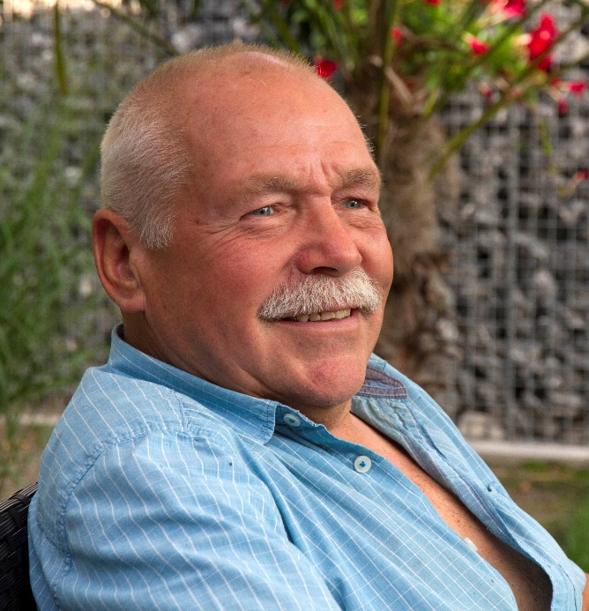

Foto vorige pagina: Ben Mureau is in zijn nopjes. Hij kan terug kijken op een goed kweekseizoen.

Meestal hebben vogelliefhebbers het over fokken of kweken van vogels. Ben Mureau spreekt over ‘broeien’ en ik weet precies wat hij bedoelt.

Ben: ‘In het begin van het seizoen dacht ik dat wordt dit jaar helemaal niks. Alles mislukte. Maar nu ben ik tevreden. Ik heb goed gebroeid.’

Ik denk dat de kweekresultaten bij Ben Mureau mede te danken zijn aan zijn vrouw Jopie. Als we later rondgaan langs de volières geeft zij tips hoe het beste te fotograferen en vooral welke vogels op de foto moeten. Even later zijn de jonge kitta’s wat onrustig en het is Jopie die dat gaat sussen.

Schilderen en keramiek zijn de kunsten die Jopie beoefent, maar ze weet ook dat met tegenlicht geen bruikbare foto’s te maken zijn. ‘Met tegenlicht zie je alleen zwarte vogels, dus we moeten naar een oplossing zoeken.’ Da’s gemakkelijker gezegd dan gedaan, want je wilt de vogels ook niet te veel storen. Zeker niet omdat er jongen zitten die net bij de ouders weggehaald zijn. Uiteindelijk is het toch gelukt sommige van Bens’ vogels te fotograferen.

**Kitta’s**

Roodsnavel kitta’s heb ik eerder gezien op de altijd fraai ingerichte en aangeklede show van de Speciaalclub van Insecten en Vruchtenetende Vogels in Oirschot. De mooiste vogelshow die ik al vele jaren achter elkaar gezien heb. Het is zeer de moeite waard om die te gaan bekijken. De show heeft een officiële maar vreemde naam: BEO (afkorting van Bird Experience Oirschot). Een andere naam zou toepasselijker zijn? De kitta’s (1 koppel en 3 jongen) die vorig jaar in Oirschot zaten waren afkomstig van ons lid Piet Nooren. Het koppel kitta’s bij Ben Mureau is een gelukkig huwelijk tussen jonge vogels. Een pop van Piet Nooren en een elders aangekochte man.

Kitta’s zijn geen vogels voor iedereen en voor elke volière. Het zijn vogels die behoren tot de familie van de kraaiachtigen. Ze zien er, simpel gezegd, uit als bont gekleurde en getekende eksters. Het zijn alleseters en naar het schijnt zijn ze er in het wild, ze komen voor in Azië, niet vies van om eieren van andere vogels roven. Ze pakken zelfs ook jonge vogeltjes. Klein zijn ze ook niet (65 tot 68 cm). Wel kleurrijk en levendig.

**Kitta menu**

Voor een vogelliefhebber die met zaadetende vogels kweekt, klinkt het misschien raar in de oren wat de kitta’s bij Ben en Jopie voorgeschoteld krijgen. Universeelvoer en fruit zijn dan nog de normale producten. Meelwormen en moriowormen gaat ook nog wel. Meelwormen gaan er met kilo’s doorheen want Ben voert ze ook aan zijn andere vogels. Zoals aan de Europese hoppen. Hondenbrokken en hondendiner

wordt al iets speciaals. Eendagskuikens, kippenhartjes en – ze moesten beter betaalbaar worden, aldus Ben – jonge muizen. Die zie je kwekers van vinkachtigen en parkieten toch niet vaak voeren. Voor roodsnavel kitta’s is dit zo’n beetje een normaal menu.

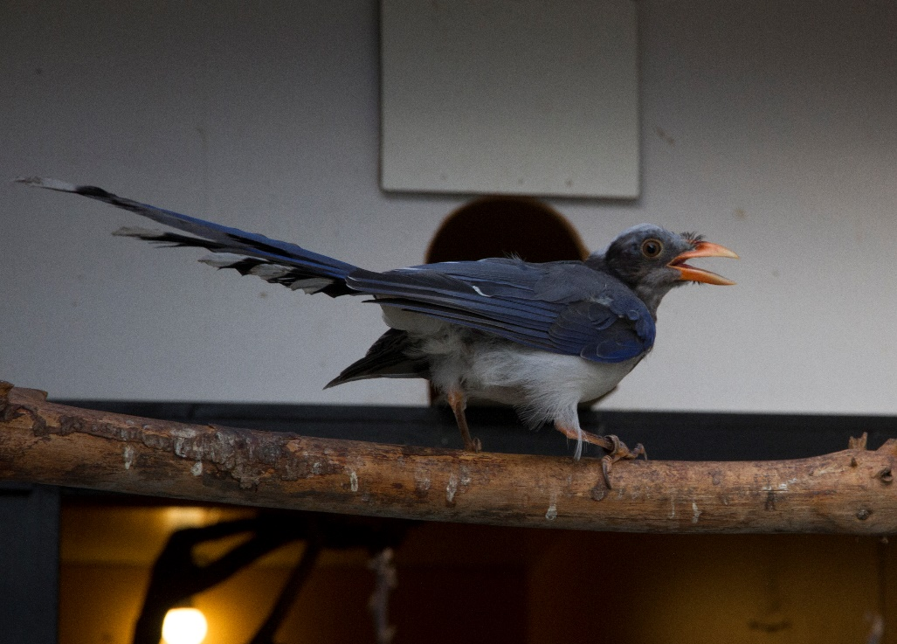

Foto: jonge kitta.

**Kweekresultaten**

Jopie en Ben hebben eind augustus als jonge vogels op stok:

* 3 roodsnavel kitta’s
* 3 Europese hoppen
* 2 zanglijsters (van een witte pop met rode ogen)
* Diverse groenlingen
* Oosterse tortelduiven
* Birma tortels
* 1 purper glansspreeuw
* 14 natuurbroed jungle bush kwartels/francolijn kwartels.

Niet mis dus!

**Hoppen**

3 Jonge hoppen zitten al apart in een volière omdat de oudervogels weer aan de leg zijn.

Ben wil voor het fotograferen van het hoppennest met eieren een broedblok open maken. Helaas zijn de eieren weg. De hop is een rustige broedvogel die nestcontrole heel goed toelaat. ‘Drekhaan’ is een bijnaam voor de hop. Het verhaal gaat dat de hop naar de indringer stinkende ontlasting spuit om hem te verjagen. Het lijkt een fantasieverhaal.

Kwekers van hoppen zetten bij volle nesten regelmatig een bakje meelwormen in het nest om de man te ontlasten bij het aandragen van meel- en moriowormen voor de jongen. Trouwens de hop drinkt niet uit een waterbak. Ze halen het vocht uit het levende dierlijk voedsel. ‘Maar meelwormen moet je niet te veel vochtig voer geven. Een stuk brood, een appelschil, een stuk wortel of broccoli is voldoende’, zegt Ben. ‘Maar koop gezonde, verse meelwormen en voor het voeren aan de vogels altijd bestrooien met insectenpoeder. Ik gebruik Aves insectenpoeder.’

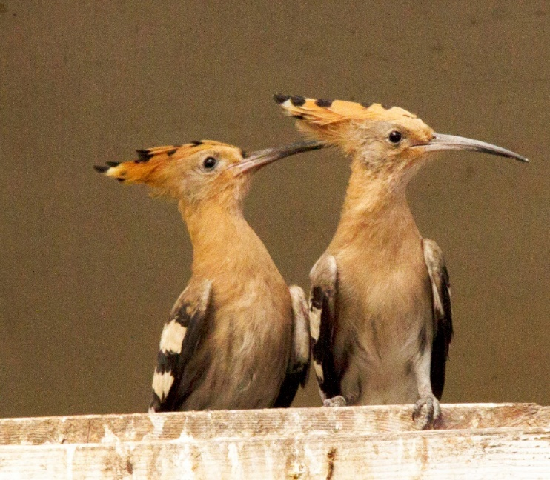

Foto: Ben’s jonge hoppen.

**Renovatie**

Ben Mureau staat bij De Vogelvriend bekend als iemand met twee rechterhanden. Daarom is ons tentoonstellingsmateriaal bij hem als bestuurslid in goede handen. Binnenkort gaan die handen aan de slag voor het renoveren van een van zijn grote volières.

Ben: ‘Ik heb vorkstaart scharrelaars bij een kweker besteld en ik wil die vanzelfsprekend in een goede, veilige volière zetten waar deze vogels ook voldoende beschutting kunnen vinden. Hulp daarbij krijg ik van een lid van De Vogelvriend. En zo moet dat.’

Huub Vervest

De Vogelvriend ging naar de voorzitter van De Vogelvrienden. Door René Roks.

Paul Antonissen is voorzitter van Vv De Vogelvrienden uit Rucphen (103 leden). Een joviale en spraakzame man die zich niet zomaar van zijn stuk laat brengen. Hij is 63 jaar, heeft twee kinderen en drie kleinkinderen (met de vierde op komst) en woont met zijn vrouw Josina in een mooie vrijstaande woning in Rucphen. Twee jaar geleden is hij met vervroegd pensioen gegaan. Hij is van origine metselaar maar metselen doet hij al vele jaren niet meer. Lang geleden kreeg hij een hele zware hernia en het scheelde niets of hij was toen volledig afgekeurd. Zijn werkgever zat om een uitvoerder verlegen en zo rolde Paul een voor hem onbekende wereld binnen. Dertig jaar is hij uitvoerder in de bouw geweest. De Vogelvriend ging eens met hem buurten en toen ik aan kwam rijden was hij de poort aan het beitsen.

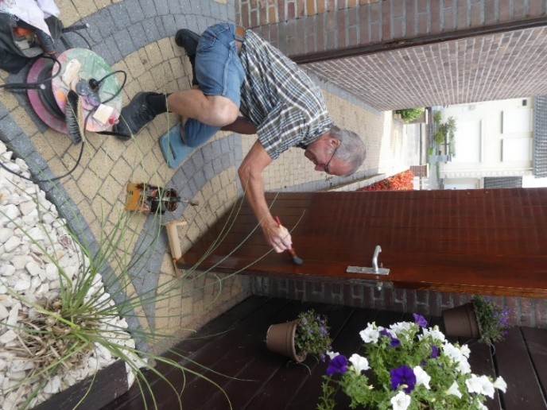

Goeiemorgen, schilder, niet teveel spetteren, hé. Paul: Ik hou alles goed bij. Vooral het huis. Altijd al gedaan. Het moet netjes zijn. En dan nog zo’n mooie tuin erbij, je zit hier niet verkeerd, Paul. Of is het Pauw, ik twijfel altijd? Paul: Ik luister naar allebei maar het is eigenlijk Paul. Maar vroeger zeiden ze vaak Pauw en dat is zo gebleven. Het maakt mij niets uit. Koffie? Hoe lang ben je al voorzitter Paul: Alweer twaalf jaar. Jos Rommers was voorzitter en ik vicevoorzitter. Het was dus logisch dat ik na het overlijden van Jos zijn plaats innam. Ik wilde zijn termijn volmaken, één jaar, en dan stoppen. Ik had het al druk genoeg. Maar toen na dat jaar niemand zijn vinger opstak, zat ik er aan vast. Ze vonden me blijkbaar goed genoeg. Je bent voorzitter van de grootste vogelvereniging van West Noord-Brabant? En de 17e grootste van Nederland? Paul: Zo, jij hebt je huiswerk goed gemaakt. Dat wist ik niet, daar sta ik echt geen moment bij stil. Dat doet me niets. Wie is trouwens de grootste? Urk. 167 leden. Jullie bestuur bestaat uit 8 man. Kun je de stoelen nog bezet houden? Paul: Ja, ik mag niet mopperen. Het is een goed en enthousiast team. De taken zijn goed verdeeld, iedereen kent zijn verantwoordelijkheid. Er komen steeds meer clubs waar de bestuurstafel bijna leeg is. Dat weet jij ook wel. Paul: Tuurlijk, maar ik ben niet in paniek. Ook zijn er genoeg leden die een helpende hand toesteken. Je kunt niet alles alleen doen. Er zit genoeg actie in de club maar de twee belangrijkste pijlers zijn toch wel de Internationale Tentoonstelling (ITT) in oktober en de maandelijkse vogelbeurs in Agora (Rucphen). Er is genoeg animo om tijdens die twee grote evenementen mee te helpen. En als er teveel hulp is dan rouleren we. Maar wat extra handen achter de bar tijdens de beurs zou niet verkeerd zijn. En als er iemand verhinderd is dan moeten ze mij niet bellen maar zelf een vervanger zoeken. Anders zit ik de hele week te bellen. Jullie vogelbeurs blijft een succesverhaal maar zit je nu niet met een tekort aan vogelhandelaren? Paul: Ja, op dit moment wel. We weten allemaal wie er mee gestopt is en dat merk je. Maar we zijn op zoek naar vervangers. Na de vakantieperiode, hoop ik, is het gat weer opgevuld. De zaal huren kost geld maar als er genoeg bezoekers komen dan springen we er goed aan uit. De bar levert dan wat geld op en natuurlijk ook de loterij. Hoewel, de prijzen kosten ook genoeg. Vooral de tassen met levensmiddelen. Maar we hebben iemand die daar scherp op let en alle acties en kortingen in de gaten houdt. Welke handelaar wil nou niet op jullie beurs staan? Paul: Daar sta je van te kijken. Ze staan echt niet in de rij. En hij/zij moet ook geschikt zijn. Vogels in lopers aanbieden is sowieso al verboden bij ons. En maximaal twee vogels in een tt-kooi. Het moet ook een betrouwbare handelaar zijn. Niet iemand die zieke of gebrekkige vogels te koop aan gaat bieden. Maar wij willen meer particulieren binnen halen. Dat was ooit de opzet van de beurs. Daarom vragen wij geen geld voor een standplaats, dat verlaagt de drempel. Reserveren is ook niet meer nodig. Je komt tussen 08.00 uur en 08.30 uur met je vogels en wij zetten je aan een tafeltje. Jouw leden kunnen hun vogels ook op onze beurs verkopen.

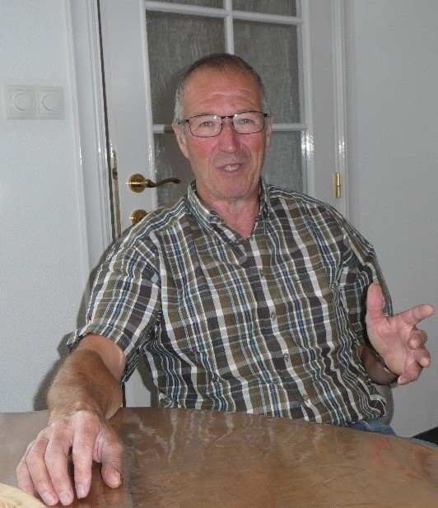 Foto: Paul Antonissen valt niet gauw stil als hij eenmaal op zijn praatstoel zit.

Dat geef ik door. Jullie zitten goed bij Agora, toch? Paul: Ja, prima. Het is een fijne locatie voor onze club. We hebben goede afspraken gemaakt. Dat moet ook wel met een Gemeenschapshuis. Er is daar zoveel te doen, ze moeten wel ruim op tijd weten wanneer we komen. En in welke zaal we willen vergaderen. Ook al onze materialen liggen bij Agora in de kelder. Het kan natuurlijk altijd beter met de opkomst bij de ledenvergadering maar hoe zit dat bij jullie? Paul: Zo’n veertig man, een mooi aantal. Het kan er mee door. We vergaderen altijd op zondag een week na de vogelbeurs. Nieuwe leden uit een dorp waar geen vogelvereniging meer is, kunnen bij ons meteen lid worden maar als ze in een dorp wonen waar nog wel een vogelvereniging zit dan stemmen we eerst of die persoon welkom is. De laatste twee jaar zijn een stuk of acht leden overleden. Dat is veel. Maar hoe denk je dat het er over vijftien jaar uitziet? Vroeger was het hartstikke druk als je iets organiseerde. Onze fietstocht bijvoorbeeld, dat was gewoon een groot evenement! Nu zijn we naar Diergaarde Blijdorp geweest en hebben een bbq georganiseerd. En we proberen af en toe een lezing te houden. Op 11 september hadden we de jaarlijkse tafelkeuring. De opening van de Internationale Tentoonstelling op vrijdag 21 oktober. Zin in? Paul: Ja, heel veel. En corona laat het ook toe, hoop ik. Corona heeft veel kwaad gedaan. Ik verwacht nog geen 1500 vogels zoals voor corona maar een paar honderd minder inschrijvingen is geen ramp. De voorbereidingen lopen gesmeerd, de advertenties zijn opgehaald, hulp genoeg, ik zie geen obstakels. Het gevoel is goed. Wij zijn nu ook een website aan het bouwen. Het viel me op dat op jullie site wat verouderde dingen staan. Is het moeilijk om de site up-to-date te houden? Paul: Ik weet het, je hebt gelijk maar er is niets aan de hand. Iemand van buiten de club heeft destijds de site gebouwd en een paar leden kunnen er op inloggen. De site wordt binnenkort bijgewerkt. En hij wordt heel goed bezocht, ook door buitenlanders. En nu de tt er aankomt nog veel vaker. Je hebt goed gekweekt, zag ik net. Ze zijn erg mooi, je rode kanaries. Paul: De conditie is goed, dat valt niet tegen. Binnenkort ga ik ze opkooien voor de tt. Maar toen ik nog werkte kweekte ik elk jaar zo’n 230 jongen. Vorig jaar 180 en dit jaar 130. Met evenveel kweekkoppels. Ik loop er nu veel te vaak naar toe, dat is het hem gewoon. Ze worden straalverwend. Extra beetje van dit, beetje extra van dat. Daar moet ik mee stoppen. En ik verstoor ze nu misschien wel te vaak. Toen ik nog werkte zag ik de vogels alleen maar ’s avonds. ‘s Morgens was het nog donker als ik naar mijn werk ging. Ik kweek nu ook Agaat rood mozaïek, dat is nieuw voor mij. En heb je mijn bastaarden kapoetsensijs x rode kanarie gezien? Ja, ze zijn prachtig, juweeltjes. Maak de prijzenkast alvast maar wat groter.

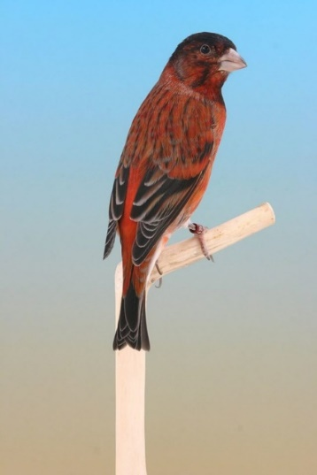 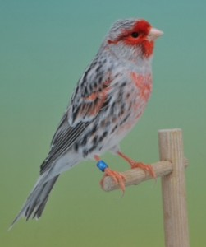

Foto: kapoetsensijs x rode kanarie. Foto: agaat rood mozaïek. Foto’s van internet.

Doe je nog wat anders dan druk bezig zijn met De Vogelvrienden? Paul: Gelukkig wel. Ik biljart graag. Ik heb aan huis een fijne biljartruimte en daar kunnen ze me nogal eens vinden. We hebben een mooi ploegje biljarters. En vergeet het fietsen niet. Ik ga er regelmatig met een paar man op uit met de koersfiets. Pas nog over de Zeelandbrug gereden. Eer ge dan weer thuis bent heb je toch 160 km in de benen zitten. Maar meestal zitten we rond de 80 km. Ik heb vorig jaar met dat ongeluk wel veel geluk gehad. Heel mijn kop lag open. En mijn gezicht. En lek was ik ook, het bloed bleef er uit lopen. Toen heeft er wel een engeltje op mijn schouder gezeten. En vergeet mijn schapen niet, he. Samen met mijn broer houden we bij hem thuis zo’n 15 schapen. Ik heb genoeg te doen. Maar weet je wat ik het allerbelangrijkste vind? Gezelligheid! Het moet gezellig zijn en het moet gezellig blijven. Dat is het enige wat telt.

René Roks.

Advertentie. Elke 1e zondag van de maand is er in Gemeenschapshuis Agora in Rucphen een vogelbeurs die georganiseerd wordt door vv De Vogelvrienden. Ook als particulier kun je daar je vogels verkopen. Dat kost niets. Je krijgt een tafeltje toegewezen waar je je vogels op kunt zetten. De vogels mogen niet in een loper zitten. Maximaal twee vogels per tt-kooi. Zieke of gebrekkige vogels worden geweigerd. Europese Cultuurvogels moeten correct geringd zijn. Melden tussen 08.00 uur en 9.00 uur. De beurs is open van 09.00 uur tot 12.00 uur.

Vv Privo uit Prinsenbeek op bezoek bij Peter Arts. Door René Roks.

Wij houden elk jaar een fietstocht (Kom in de Kooi) maar bij Vv. Privo uit Prinsenbeek maken ze een ritje met de auto. De afstand die ze op zo’n dag afleggen is te groot om met de fiets te doen. Ze doen het zelfs twee keer per jaar. En als je dan buren van elkaar bent dan is de kans aanwezig dat je op elkaars grondgebied komt.

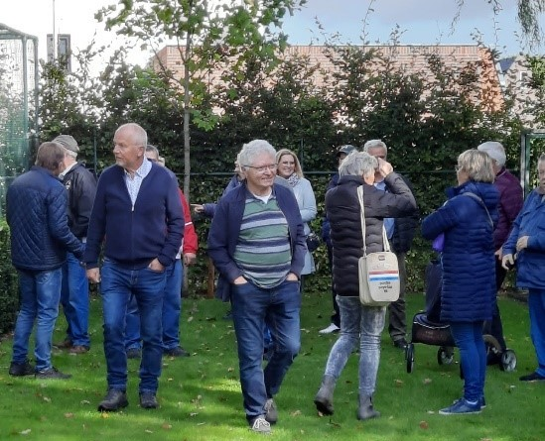Foto: Rien Akkermans (midden) met Privo op bezoek bij Peter en Petra Arts.

Onze “Kom in de Kooi” bezocht in mei jl. o.a. Johan en Luus van den Enden in Prinsenbeek. Een paar weken later bracht Privo tijdens hun “Privo Voorjaarsactiviteit” (want zo noemen ze die dag) een tegenbezoek aan onze Vogelvriend Toon van Alphen. Toen kwamen de deelnemers trouwens wel op de fiets. Bij voorzitter Rien Akkermans van Privo smaakte dat naar meer want op zaterdagmiddag 17 september j.l. (het was deze keer hun “Privodag”) maakte hij met zijn gezelschap een tussenstop van een uurtje bij Vogelvriend Peter Arts. Voor de 2e keer zelfs want een paar jaar geleden waren ze hier ook al op visite geweest. Ze waren erg onder de indruk, zo verwoordde Rien het, van de gigantische en hele mooie tuin en van de vele grote vogelvluchten. De shamalijsters, driekleurglansspreeuwen en vooral de balispreeuwen met hun zes jongen trokken de aandacht. En met de uitvoerige uitleg van Peter erbij en de hapjes en drankjes die de bezoekers ter beschikking stonden, werd het een geslaagde middag.

Het mocht de pret niet drukken maar het weer zat niet echt mee. Het was herfstachtig koud en nat maar tussen de buien door liepen de Prinsenbekenaren frank en vrij door de tuin. Maar de kers op de taart zat helemaal achterin die tuin. Want daar wonen in een aparte grote volière het koppel kookaburra’s met hun jong. Hun “gezang” reikt aardig ver en als je dan met je neus (en met je oren) pal boven op die decibels staat dan wil je je wel een stukje uit de voeten maken. De shama’s hebben dan toch een iets melodieuzer repertoire.

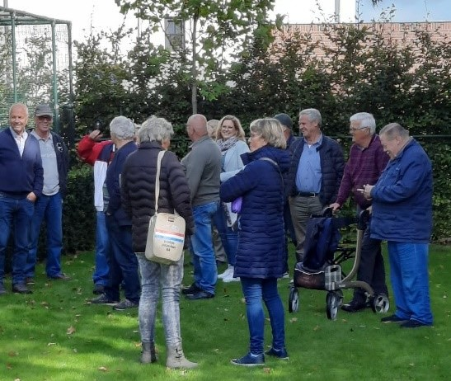

Foto: De bezoekers lachen met de kookaburra’s mee.

Maar Privo genoot zichtbaar van deze kookaburra-musical. Ze moesten snel verder naar het volgende bezoekadres. Het vierde en laatste van deze dag. Terug naar Prinsenbeek waar ze een volière bezochten die pas groter was gemaakt. ‘s Avonds werd deze “Privodag” afgesloten met de traditionele BBQ. Ook de leden die niet mee waren gegaan konden zich hier bij aansluiten.

Rene Roks

Massa’s volk op Avimarkt in Den Bosch, enorme belangstelling voor vogels! Door Huub Vervest.

Al jaren hoor ik vogelkennissen lovend praten over de vogelmarkten in Zwolle en Meppel. Nou zijn Zwolle en Meppel voor mij niet direct plaatsen om ‘even’ naar toe rijden. Toen ik werd getipt over de Avimarkt in de Brabanthallen in Den Bosch kreeg ik interesse om deze vogelmarkt, die op zaterdag 10 september jl. gehouden werd, te bezoeken. Het zou, volgens kenners, de opvolger zijn van de vogelmarkt in Zwolle. Voor mij gelukkig veel dichterbij dan Zwolle. Trouwens, hoe gek kan men zijn als het om vogels gaat? Ik ben twee keer naar de vogeltentoonstelling en vogelbeurs in Regio Emilia (Noord Italië) geweest. Nauwelijks een woord Italiaans machtig en daar met een gehuurde Fiat van Milaan naar Regio Emilia gereden. Alois van Mingeroet, mijn metgezel, zou het beursgebouw wel even weten te vinden. En we geraakten ook best wel in de buurt van dat gebouw. Maar ik heb in een koffietent toch de weg moeten vragen door met mijn armen een vliegende vogel na te doen en ‘ucceli’ te roepen. Mijn oren piepten na het aanhoren van zoveel uitleg hoe we bij de ‘Edificio della Borsa ’ konden komen. Maar het lukte, we zijn er gekomen! De Brabanthallen in Den Bosch waren veel makkelijker te vinden.

Helaas, van De Vogelvriend Rijsbergen had op deze zaterdag niemand belangstelling om mee te rijden. Ik was dus alleen. Het was lekker rustig op de weg. Totdat ik dichter en dichter bij de Brabanthallen kwam! Rijen auto’s met veel verschillende Europese nummerplaten. Het drong in het half uur dat ik op de toegangsweg naar de Brabanthallen in de file stond snel tot me door: ik ben niet de enige bezoeker vandaag.

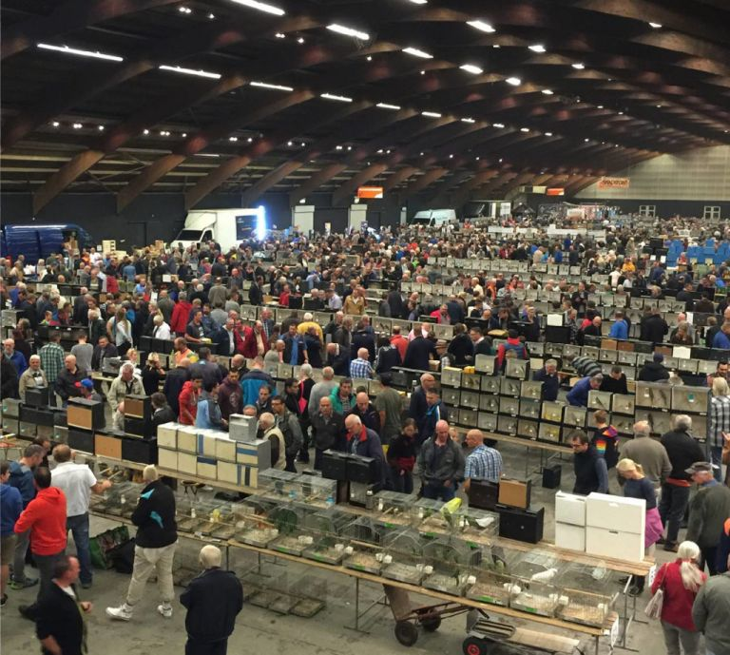 Foto: Massale opkomst in Den Bosch

Maar met mijn E-ticket kwam ik snel binnen. Ik zat nog maar net in de drukte of de eerste bekenden liep ik al tegen het lijf: Joop van den Heijkant en Theo de Vries (nota bene uit Etten-Leur). “Eigenlijk zijn we al te laat. Heb je gezien hoeveel mensen met vogelkoffers en vogeldoosjes al naar de auto lopen”? Wie denkt dat de vogelliefhebberij aan het uitsterven is, moet hier maar eens komen kijken. “Huub, zei één van mijn bekenden, voor ik het vergeet; ik wil dit jaar inzenden op jullie tentoonstelling in Koutershof. Regel jij dat ik het inschrijfformulieren krijg? Jullie hebben altijd een mooie tentoonstelling.” Ik moest wel even wennen aan zo’n fijn compliment voor De Vogelvriend, zo vroeg op de zaterdagmorgen. Op weg naar de eerste rij met standhouders kom ik alweer een bekende tegen. Weer een praatje over hoe goed en mooi het vroeger was. Leuk, maar ik schiet zo niet op.

Omdat het enorme aantal rijen met vogels die in de twee hele grote hallen op de verkooptafels opgesteld stonden mij meer aantrok dan nog meer eventuele toevallige ontmoetingen, besloot ik mij alleen te concentreren op de vogels en hun verkopers. Ik heb mij enkele uren aan het sociale leven onttrokken.

Mijn indruk van deze Avimarkt: Enorme aantallen vogels in de verkoop, massale belangstelling, je hoort de bezoekers allerlei talen spreken. Er waren niet alleen ouwe knarren op de markt af gekomen, er liepen ook mensen in de leeftijdscategorie tot 40 jaar rond. Hoezo is de vogelliefhebberij een hobby voor oudere mannen? Ik heb het tegendeel in Den Bosch gezien.

**Geen ervaring**

Lopend vanaf de parkeerplaats naar de ingang van de hal waarin de beurs werd gehouden voelde ik me een beetje een zonderling. Waarom hebben al die mensen kleine en grote vogeltransportkisten bij zich? Zouden ze daarbinnen geen vogeldoosjes hebben?

Och, ik ben er alleen maar naar toegereden om te kijken wat er te koop is. Mocht ik tegen iets moois aanlopen dan zou er toch wel iets te regelen zijn om de vogel mee te kunnen nemen? Hieruit blijkt dat ik over weinig beurservaring beschik. Een vervoerskistje zou wel handig geweest zijn maar misschien was ik dan wel met een hoop vogels naar huis gereden! Achteraf gezien is het maar beter zo. Ik heb niets gekocht.

**Wat was er te koop?**

Je kunt je beter afvragen wat was er niet te koop? En dat is simpel, grondvogels en kwartels waren er niet. Dat mag namelijk niet in verband met infectieziekten. Voor de rest kon je alles kopen wat je aan kweekvogels maar kunt bedenken. Mijn interesse ligt niet zozeer bij parkieten en papegaaien maar die waren er heel veel. Niet alle vogels stonden met soortnaam aangegeven en geprijsd. Ik heb meer gekeken naar tropische en Europese vogels. De goedkoopste die geprijsd waren, waren bonte Japanse meeuwtjes. Vier euro. De duurste die ik gezien heb waren een paar geringde kaketoes. Een soort die ik nog nooit van mijn leven gezien heb. Ze kostten slechts € 4000, = voor de twee! De beurs duurde officieel van 8.00 uur tot 14.00 uur. Tegen 13.00 uur waren er al verschillende verkooptafels leeg. Ook stonden toen al veel kooitjes omgedraaid. M.a.w.: verkocht. Niet alleen door de handelaren maar ook door de particulieren die met enkele vogels naar de beurs gekomen waren.

**Mijn indruk**

De vogelliefhebberij mag zich zeker nog verheugen in een zeer grote, internationale, belangstelling. Ik kreeg respect voor de Italiaanse verkoper die druk ratelend een Deen met handen en voeten probeerde duidelijk te maken welke kanarieman hij het beste tegen welke kanariepop kon zetten. Uiteindelijk trok de Deen zijn knip en er verdwenen twee vogels in zijn transportkistje. Goed Italiaans acteerwerk.

Over de manier waarop de vogels te koop aangeboden werden en aan de man/vrouw gebracht werden, vroeg ik me af of dat nou persé zò moest? Kan dat nou echt niet beter, dacht ik. De presentatie heeft ook aandacht nodig en een goeie presentatie vergroot de verkoopkansen. Ook op een grote vogelbeurs

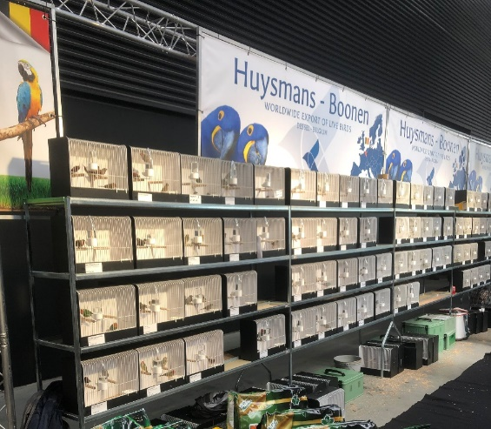

Foto: Keurige presentatie van Huysmans-Boonen op de Avimarkt in Den Bosch. Een voorbeeld voor anderen.

Over het algemeen werden de verkoopregels keurig aangehouden. De ‘schoonheidsprijs’ voor de beste presentatie van een zeer mooie collectie vinkachtige vogels verdient voor mij de firma Huysmans-Boonen uit het Belgische Dessel. Volgende keer weer gaan? Als het aan mij ligt wel.

Huub Vervest

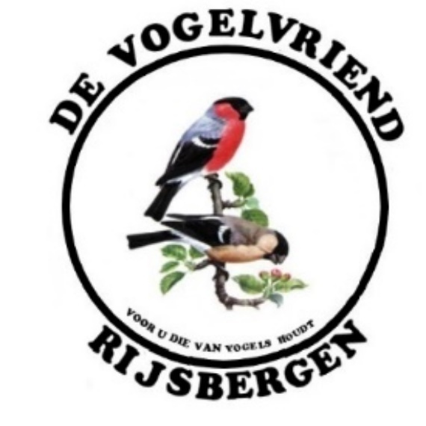

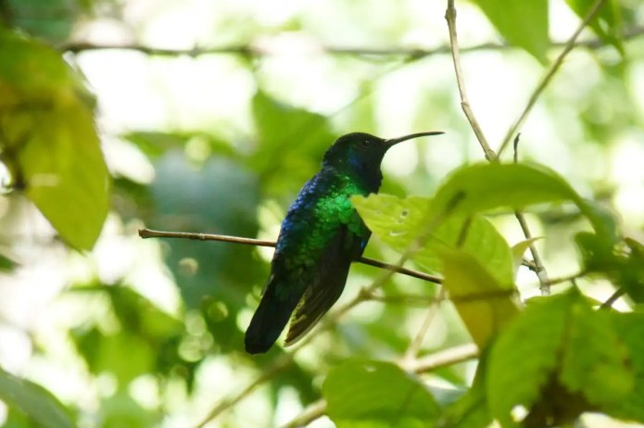

Foto: De Santamartasabelvleugelkolibrie is één van de tien meest gezochte vogelsoorten in de wereld. Hij leeft in Columbia en is sinds zijn ontdekking in 1946 slechts drie keer waargenomen. 16 September jl. was de derde keer.